建筑消防设施的维护管理 GB25201-2010

前言

中华人民共和国国家标准
建筑消防设施的维护管理
Maintenance management for building fire equipments
GB 25201-2010
发布部门：中华人民共和国国家质量监督检验检疫总局
中国国家标准化管理委员会
发布日期：2010 年 09 月26 日
实施日期：2011 年 03 月01 日

本标准的 4.2〜4.6、5.2、6.1、7.1、第 8 章、第 9 章、第 10 章为强制性的.其余为推荐性的。本标准的附录 A〜附录 E 均为规范性附录。
本标准由中华人民共和国公安部提出。
本标准由全国消防标准化技术委员会消防管理分技术委员会（ SAC/TC 113/SC 9)归口。本标准起草单位：公安部消防局、江苏省公安厅消防局。
本标准主要起草人：李淑惠、刘激扬、丁余平、周广连、廖平、冯婧钰、李锦成、陈秉安、张先来、 张梅红、郭玲玲、刘喜娟、唐卫君、王宗存。

引言

建筑消防设施按照国家有关法律法规和国家工程建设消防技术标准设置。是探测火灾发 生、及时控 制和扑救初起火灾的重要保障。对建筑消防设施实施维护管理，确保其完好有效 ，是建筑物产权、管理 和使用单位的法定职责。为引导和规范建筑消防设施的维护管理工作，
确保建筑消防设施完好有效，依据国家现行法律法规和消防技术标准，制定本标准。

1 范围

本标准规定了建筑消防设施维护管理的内容、方法和要求。

本标准适用于在用建筑消防设施的维护管理。

2 规范性引用文件

下列文件中的条款通过本标准的引用而成为本标准的条款。凡是注日期的引用文件，其随后所有的修改单（不包括勘误的内容）或修订版均不适用于本标准，然而，鼓励根据本标准达成协议的各方研究是否可使用这些文件的最新版本。凡是不注日期的引用文件。其最新版本适用于本标准。
GB/T 14107 消防基本术语第二部分

GA 503 建筑消防设施检测技术规程

GA 767 消防控制室通用技术要求

3 术语和定义

GB/T 14107 中确定的以及下列术语和定义适用于本标准。

3.1 术语

巡查 exterior inspection

对建筑消防设施直观属性的检查。

3.2 定义

检测 test

依照相关标准.对各类建筑消防设施的功能进行测试性的检査。

4 总则

4.1 建筑消防设施的维护管理包括值班、巡査、检测、维修、保养、建档等工作。

4.2 建筑物的产权单位或受其委托管理建筑消防设施的单位，应明确建筑消防设施的维护管理归口部门、管理人员及其工作职责，建立建筑消防设施值班、巡查、检测、维修、保养、建档等制度.确保建筑消防设施正常运行。
4.3 同一建筑物有两个以上产权、使用单位的，应明确建筑消防设施的维护管理责任，对建筑消防设施实行统一管理，并以合同方式约定各自的权利义务。委托物业等单位统一管理的，物业等单位应严格按合同约定履行建筑消防设施维护管理职责.建立建筑消防设施值班、巡查、检测、维修、保养、建挡等制度，确保管理区域内的建筑消防设施正常运行。

4.4 建筑消防设施维护管理单位应与消防设备生产厂家、消防设施施工安装企业等有维修、保养能力的单位签订消防设施维修、保养合同。维护管理单位自身有维修、保养能力的，应明确维修、保养职能部门和人员。
4.5 建筑消防设施投入使用后，应处于正常工作状态。建筑消防设施的电源开关、管道阀门，均应处于正常运行位置，并标示开、关状态；对需要保持常开或常闭状态的阀门，应采取铅封、标识等限位措施；对具有信号反馈功能的阀门，其状态信号应反馈到消防控制室；消防设施及其相关设备电气控制柜具有控制方式转换装置的，其所处控制方式宜反馈至消防控制室。
4.6 不应擅自关停消防设施。值班、巡查、检测时发现故障，应及时组织修复。因故障维修等原因需要暂时停用消防系统的，应有确保消防安全的有效措施，并经单位消防安全责任人批准。
4.7 城市消防远程监控系统联网用户，应按规定协议向监控中心发送建筑消防设施运行状态信息和消防安全管理信息。
5 值班

5.1 设有建筑消防设施的单位应根据消防设施操作使用要求制定操作规程，明确操作人员。
负责消防设施操作人员应通过消防行业特有工种职业技能鉴定，持有初级技能以上等级的职业资格证书，能熟练操作消防设施。消防控制室、具有消防配电功能的配电室，消防水泵房、防排烟机房等重要的消防设施操作控制场所，应根据工作、生产、经营特点建立值班制度，确保火灾情况下有人能按操作规程及时，正确操作建筑消防设施。
单位制定灭火和应急疏散预案以及组织预案演练时，应将建筑消防设施的操作内容纳入其中，对操作过程中发现的问题应及时纠正。
5.2 消防控制室值班时间和人员应符合以下要求：

a)实行每日24h 值班制度，值班人员应通过消防行业特有工种职业技能鉴定，持有初级技能以上等级的职业资格证书。
b)每班工作时间应不大于8h ，每班人员应不少于2 人，值班人员对火灾报警控制器进行日检查、接班、交班时、应填写《消防控制室值班记录表》（见表A.1）的相关内容。值班期间每2h 记录一次消防控制室内消防设备的运行情况，及时记录消防控制室内消防设备的火警或故障情况。
c)正常工作状态下，不应将自动喷水灭火系统、防烟排烟系统和联动控制的防火卷帘等防火分隔设施设置在手动控制状态，其他消防设施及相关设备如设置在手动状态时，应有在火灾情况下迅速将手动控制转换为自动控制的可靠措施。

5.3 消防控制室值班人员接到报警信号后，应按下列程序进行处理：

a)接到火灾报警信息后，应以最快方式确认。

b)确认属于误报时，查找误报原因并填写《建筑消防设施故障维修记录表》（见表B.1）。
c)火灾确认后，立即将火灾报警联动控制开关转入自动状态（处于自动状态的除外），同时拨打“119 ”火警电话报警。
d)立即启动单位内部灭火和应急疏散预案，同时报告单位消防安全责任人，单位消防安全责任人接到报告后应立即赶赴现场。

5.4 消防控制室的安全管理信息、控制及显示要求满足 GA 767 的规定。

6 巡查

6.1 一般要求

6.1.1 建筑消防设施的巡查应由归口管理消防设施的部门或单位实施，按照工作、生产、经营的实际情况，将巡查的职责落实到相关的工作岗位。
6.1.2 从事建筑消防设施巡査的人员，应通过消防行业特有工种职业技能鉴定，持有初级技能以上等级的职业资格证书。
6.1.3 建筑消防设施巡查应明确各类建筑消防设施的巡査部位、频次和内容。巡查时应填写《建筑消防设施巡査记录表》（见表C.1)。巡查时发现故障，应按第8 章要求处理。

6.1.4 建筑消防设施巡査频次应满足下列要求：

a)公共娱乐场所营业时，应结合公共娱乐场每2h 巡查一次的要求，视情况将建筑消防设施的巡查部分或全部纳入其中，但全部建筑消防设施应保证每日至少巡查一次；
b)消防安全重点单位，每日巡查一次；

c)其他单位，每周至少巡査一次。

6.2 巡查内容

6.2.1 消防供配电设施的巡査内容见表 C.1 中“消防供配电设施 ”部分。

6.2.2 火灾自动报警系统的巡査内容见表 C.1 中“火灾自动报警系统 ”部分。

6.2.3 电气火灾监控系统的巡査内容见表 C.1 中“ 电气火灾监控系统 ”部分，

6.2.4 可燃气体探测报警系统的巡査内容见表 C.1 中“可燃气体探测报警系统 ”部分。

6.2.5 消防供水设施的巡査内容见表 C.1 中“消防供水供施 ”部分。

6.2.6 消火栓（消防炮）灭火系统的巡查内容见表 C.1 中“消火栓（消防炮）灭火系统 ”部分。
6.2.7 自动喷水灭火系统的巡查内容见表 C.1 中“ 自动喷水灭火系统 ”部分。

6.2.8 泡沫灭火系统的巡查内容见表 C.1 中“泡沫灭火系统 ”部分。

6.2.9 气体灭火系统的巡查内容见表 C.1 中“气体灭火系统 ”部分。

6.2.10 防烟、排烟系统的巡查内容见表 C.1 中“防烟、排烟系统“部分。

6.2.11 应急照明和疏散指示标志的巡查内容见表 C.1 中“应急照明和疏散指示标志“部分。
6.2.12 应急广播系统的巡查内容见表 C.1 中“应急广播系统 ”部分。

6.2.13 消防专用电话的巡查内容见表 C.1 中“消防专用电话“部分。

6.2.14 防火分隔设施的巡查内容见表 C.1 中“防火分隔设施 ”部分。

6.2.15 消防电梯的巡查内容见表 C.1 中“消防电梯“部分。

6.2.16 细水雾灭系统的巡查内容见表 C.1 中“细水雾灭系统 ”部分。

6.2.17 干粉灭火系统的巡查内容见表 C.1 中“干粉灭火系统“部分。

6.2.18 灭火器的巡查内容见表 C.1 中“灭火器”部分。

6.2.19 其他需要巡查的内容见表 C.1 中“其他巡查内容 ”部分，单位也可根据实际情况，参考表 C.1 的样式，自行制定有关消防安全巡查记录表。
7 检测

7.1 一般要求

7.1.1 建筑消防设施应每年至少检测一次，检测对象包括全部设备、组件等，设有自动消防系统的宾馆、饭店、商场、市场、公共娱乐场所等人员密集场所，易燃易爆单位以及其他一类高层公共建筑等消防安全重点单位，应自系统投入运行后每一年底前，将年度检测记录报当地公安机关消防机构的备案。在重大的节日，重大的活动前或者期间，应根据当地

公安机关消防机构的要求对建筑消防设施进行检测。

7.1.2 从事建筑消防设施检测的人员，应当通过消防行业特有工种职业技能鉴定，持有高级技能以上等级职业资格证书。
7.1.3 建筑消防设施检测应按GA 503 的要求进行，并如实填写《建筑消防设施检测记录表》（见表D.1）的相关内容。
7.2 检测内容

7.2.1 消防供配电设施的检测内容见表 D.1 中“消防供电配电设施 ”部分。

7.2.2 火灾自动报警系统的检测内容见表 D.1 中“火灾自动报警系统 ”部分。

7.2.3 消防供水设施的检测内容见表 D.1 中“消防供水设施 ”部分。

7.2.4 消火栓（消防炮）灭火系统的检测内容见表 D.1 中“消火栓(消防炮)灭火系统 ”部分。

7.2.5 自动喷水灭火系统的检测内容见表 D.1 中“ 自动喷水灭火系统 ”部分，

7.2.6 泡沫灭火系统的检测内容见表 D.1 中“泡沫灭火系统 ”部分。

7.2.7 气体灭火系统的检测内容见表 D.1 中“气体灭火系统 ”部分.

7.2.8 防烟系统的检测内容见表 D.1 中“机械加压送风系统 ”部分。

7.2.9 排烟系统的检测内容见表D.l 中“机械排烟系统 ”部分。

7.2.10 应急照明系统的检测内容见表 D.1 中“应急照明系统 ”部分。

7.2.11 应急广播系统的检测内容见表 D.1 中“应急广播系统 ”部分。

7.2.12 消防专用电话的检测内容见表 D.1 中“消防专用电话”部分„

7.2.13 防火分隔设施的检测内容见表 D.1 中“防火分隔”部分。

7.2.14 消防电梯的检测内容见表 D.1 中“消防电梯”部分。

7.2.15 细水雾灭火系统的检测内容见表 D.1 中“细水雾灭火系统 ”部分

7.2.16 干粉灭火系统的检测内容见表 D.1 中“干粉灭火系统 ”部分.

7.2.17 灭火器的检测内容见表 D.1 中“灭火器”部分„

7.2.18 其他需要检测的内容见表 D.1 中“其他设施 ”部分。从亊检测工作的单位也可根据实际情况，参考表 D.1 的样式，自行制定有关消防安全检测记录表。
8 维修

8.1 从事建筑消防设施维修的人员，应当通过消防行业特有工种职业技能鉴定，持有技师以上等级职业资格证书。
8.2 值班、巡查、检测、灭火演练中发现建筑消防设施存在问题和故陣的，相关人员应填写《達筑消防设施故障维修记录表》(见表B.1)，并向单位消防安全管理人报告。

8.3 单位消防安全管理人对建筑消防设施存在的问题和故障，应立即通知维修人员进行维修，维修期间，应采取确保消防安全的有效措施。故障排除后应进行相应功能试验并经单位消防安全管理人检査确认。维修情况应记入《建筑消防设施故障维修记录表》（见表B.1）。
9 保养

9.1 一般规定

9.1.1 建筑消防设施维护保养应制定计划.列明消防设施的名称、维护保养的内容和周期（见表E.1)。

9.1.2 从事建筑消防设施保养的人员，应通过消防行业特有工种职业技能鉴定，持有高级技能以上等级职业资格证书。
9.1.3 凡依法需要计量检定的建筑消防设施所用称重、测压、测流量等计量仪器仪表以及泄压阀、安全阀等，应按有关规定进行定期校验并提供有效证明文件。单位应储备一定数最的建筑消防设施易损件或与有关产品厂家、供应商签订相关合同，以保证供应。
9.1.4 实施建筑消防设施的维护保养时,应填写《建筑消防设施维护保养记录表》（见表E.2）并进行相应功能试验„
9.2 保养内容

9.2.1 对易污染、易腐蚀生锈的消防设备、管道、阀门应定期淸洁、除锈、注润滑剂。

9.2.2 点型感烟火灾探测器应根据产品说明书的要求定期淸洗、标定；产品说明书没有明确要求的，应每二年清洗、标定一次。可燃气体探测器应根据产品说明书的要求定期进行标定。火灾探测器、可燃气体探测器的标定应由生产企业或具备资质的检测机构承担，承担标定的单位应出具标定记录。
9.2.3 储存灭火剂和驱动气体的压力容器应按有关气瓶安全监察规程的要求定期进行试

验、标识。

9.2.4 泡沫、干粉等灭火剂应按产品说明书委托有资质单位进行包括灭火性能在内的测试。
9.2.5 以蓄电池作为后备电源的消防设备，应按照产品说明书的要求定期对蓄电池进行维护。
9.2.6 其他类型的消防设备应按照产品说明书的要求定期进行维护保养。

9.2.7 对于使用周期超过产品说明书标识寿命的易损件、消防设备，以及经检査测试已不能正常使用的火灾探测器、压力容器、灭火剂等产品设备应及时更换。
10 档案

10.1 内容

建筑消防设施档案应包含建筑消防设施基本情况和动态管理情况。基本情况包括建筑消防设施的验收文件和产品、系统使用说明书、系统调试记录、建筑消防设施平面布置图、建筑消防设施系统图等原始技术资料。动态管理情况包括建筑消防设施的值班记录、巡查记录、检测记录、故障维修记录以及维护保养计划表、维护保养记录、自动消防控制室值班人员基本情况档案及培训记录。
10.2 保存期限

10.2.1 建筑消防设施的原始技术资料应长期保存。

10.2.2《消防控制室值班记录表》(见表A.1)和《建筑消防设施巡查记录表》（见表C.1）的存档时间不应少于一年。

10.2.3《建筑消防设施检测记录表》（见表D.1）、《建筑消防设施故障维修记录表》（见表 B.1）、《建筑消防设施维护保养计划表》（见表E.1）、《建筑消防设施维护保养记录表》 （见表E.2）的存档时间不应少于五年。
附录 A（规范性附录）消防控制室值班记录表

附录 B（规范性附录）建筑消防设施故障维修记录表

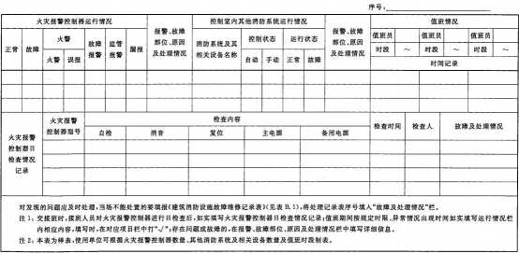
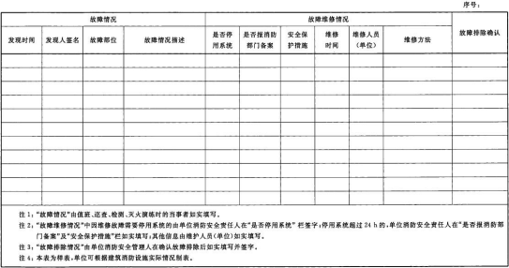

附录 C（规范性附录）建筑消防设施巡查记录表
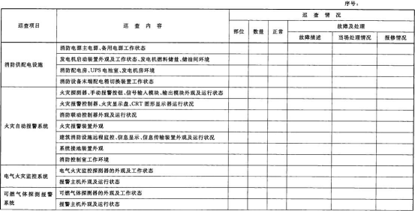

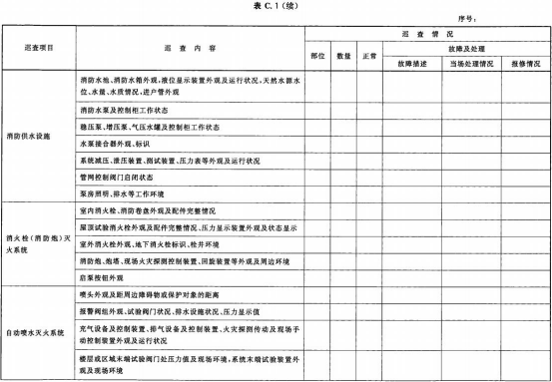
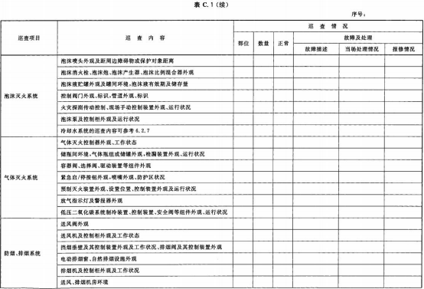

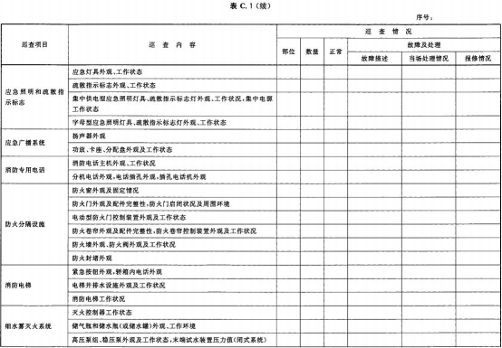
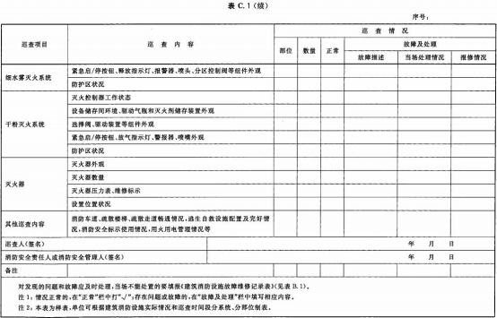

附录 D（规范性附录）建筑消防设施检修记录表

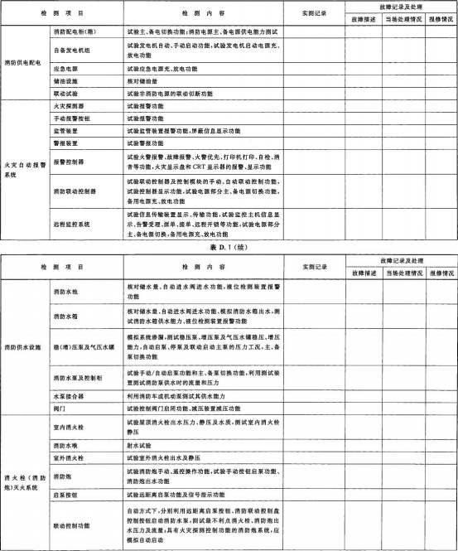

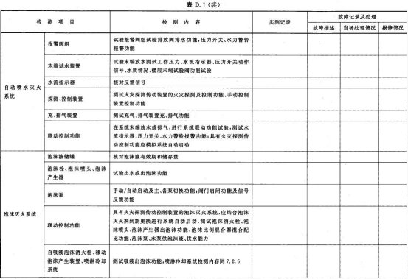

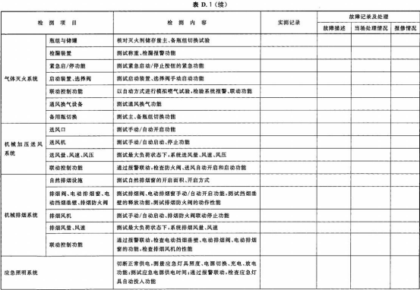

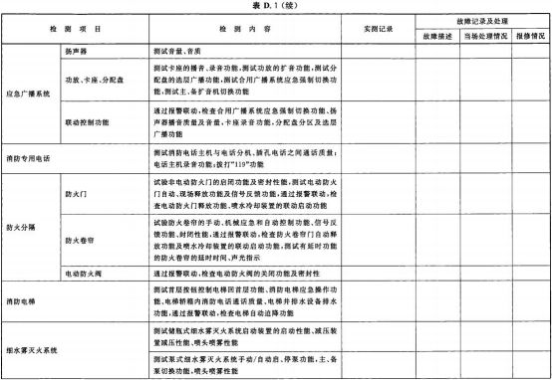
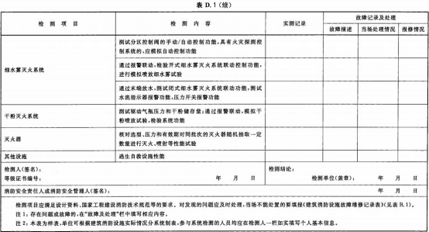

附录 E（规范性附录）建筑消防设施维护保养表

